«Линия связи – компьютерная графика,
как способ общения с миром» - максимальная интеграция в общество несовершеннолетних с расстройствами аутистического спектра (РАС)

Краткий девиз проекта: «Там, где не хватает слов, на помощь приходит линия».

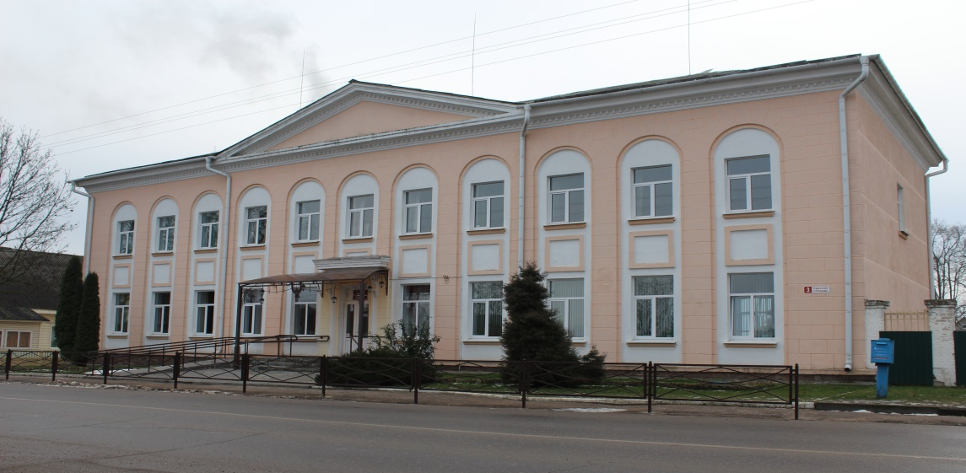

1 | Организация-заявитель, предлагающая проект | Государственное учреждение образования «Узденская детская школа искусств»
2 | УНП | 691324502
3 | Адрес | Минская область, г. Узда, ул. Красная площадь, д. 3
4 | Должность ответственного лица | директор
5 | ФИО ответственного лица | Гусева Виктория Станиславовна
6 | Контактные данные для связи | 8(01718)6-54-21
7 | Название проекта: | «Линия связи – компьютерная графика, как способ общения с миром»
8 | Продолжительность проекта, лет: | 3 года
9 | Целевая группа: | Учащиеся Узденской детской школы искусств, несовершеннолетние с расстройствами аутистического спектра (далее – РАС), проживающие на территории Узденского района, их законные представители; педагоги по классам «Графический дизайн» и «Изобразительное искусство»
10 | Место реализации проекта: | Государственное учреждение образования «Узденская детская школа искусств»
11 | Обоснование проблемы с учетом исходной ситуации в регионе реализации проекта: | В последние годы в Республике Беларусь количество несовершеннолетних с РАС продолжает стремительно увеличиваться. Узденский район Минской области не исключение. Анализ показал, что процент получения дополнительного образования несовершеннолетними с данным диагнозом крайне низкий. Существующие методики не учитывают сенсорные особенности аутичных детей, а занятия с частными специалистами недоступны большинству семей из-за высокой стоимости. Проект предусматривает цифровизацию образовательного процесса в учреждении дополнительного образования, которая направлена на подбор приемов, методов коррекции и обучения несовершеннолетних с РАС. Компьютерная графика станет для них «переводчиком» внутренних образов во внешний мир, позволяя выразить эмоции и идеи без слов, и, как следствие, адаптироваться в окружающем мире.
12 | Цель проекта: | Создание и апробация эффективной модели социально-психологической адаптации и самореализации несовершеннолетних с РАС через освоение базовых навыков компьютерной графики, направленной на снижение коммуникативного дефицита и развитие производственной деятельности.
13 | Краткое содержание (суть) проекта | Проект направлен на решение задач по социальной адаптации детей и подростков с РАС в соответствии с Концепцией развития инклюзивного образования в Республике Беларусь. Он предусматривает социальную адаптацию и реабилитацию несовершеннолетних с РАС через обучение современному цифровому искусству. Трансформация специфического визуального мышления несовершеннолетних с аутизмом в практический навык компьютерной графики, создание для них доступного канала связи с миром, поможет уменьшить их внутренне напряжение, заблокировать воздействие других стимулов, с которыми особенный ребенок не может справиться.
14 | Количество поступлений (план) | 20 000
15 | Валюта | USD
16 | Общая стоимость проекта | 20 000
17 | Средства донора | 18 000
18 | Софинансирование | 2 000
19 | Дальнейшая деятельность по окончании проекта | После завершения проекта на базе учреждения:  - организована инклюзивная ИТ-студии, где под руководством педагогов особенные дети будут осваивать графические планшеты и специализированное программные обеспечения;  - создана сетевая площадка (использование опыта учреждения как «ресурсного центра» для обмена знаниями с другими учреждениями дополнительного образования с целью открытия аналогичных групп в данных учреждениях);  - разработана серия видеоуроков и онлайн-консультаций для детей с РАС, которые не могут посещать занятия очно (например, из сельской местности или по состоянию здоровья);  - организован выпуск методических рекомендаций «Цифровое творчество» как инструмент инклюзии», где будет описан наш опыт, типичные ошибки и успехи;  - разработана и подана новая заявка на грант для создания мобильного приложения для невербальных детей с РАС.
20 | Задачи, планируемые к выполнению в рамках реализации проекта | Знакомство с профессиями в сфере IT и дизайна как возможным путем будущего трудоустройства.  Создание специализированной площадки для обучения цифровому творчеству.  Адаптация образовательных программ дополнительного образования под особые потребности детей с РАС.  Организация онлайн и офлайн выставок работ участников для повышения осведомленности общества о потенциале детей с аутизмом.
21 | Краткое описание мероприятий в рамках проекта | Подбор педагогов по графике, имеющих опыт или прошедших инструктаж по работе с детьми с РАС.  Приобретение графических планшетов, стилусов, лицензионного ПО и подготовка рабочих мест.  Создание адаптированного учебного плана (короткие уроки, минимум текстовой информации, больше визуальных схем и алгоритмов).  Знакомство детей с РАС с интерфейсом программ, изучение простых форм и цветов в раках вводного курса Цифровое погружение»  Регулярные занятия (индивидуальные или в малых группах), где дети создают свои первые цифровые картины, персонажей или фоны.  Вебинары для родителей с целью обучения тому, как поддерживать творческий интерес ребенка дома и использовать гаджеты с пользой, а не для ухода в себя.  Запуск онлайн-платформы или страницы в соцсетях, где публикуются работы детей с их историями.  Печать сборника лучших работ участников проекта как символ их успеха.
22 | Ожидаемые результаты | Снижение уровня социальной изоляции несовершеннолетних с РАС и получение основ востребованной цифровой профессии.  Демонстрация талантов детей с особенностями через публичные выставки, формирование инклюзивной среды.  Появление нового инструмента коммуникации с ребенком в семье и уверенность в его будущем.  Создание сообщества родителей и волонтеров-дизайнеров, готовых поддерживать проект в дальнейшем.  Внедрение современных методик работы с особенными детьми.  Повышение компетенций педагогов и родителей в использовании цифровых технологий для развития детей с особенностями.

